MANUAL DEL PROCESO
GESTIÓN DEL SERVICIO DE ALIMENTACIÓN MEDIANTE MESAPASS

ÍNDICE DE CONTENIDOS

1 OBJETIVO 4
2 ALCANCE Y ÁMBITO DE APLICACIÓN 4
3 NORMAS GENERALES DE OPERACIÓN 4
3.1 BASE LEGAL 4
3.2 POLITICAS DEL PROCESO 5
4 DESCRIPCIÓN DEL PROCESO 5
4.1 DIAGRAMA DE RELACIONAMIENTO DE LOS PROCESOS 5
4.2 DIAGRAMA DE FLUJO 6
4.3 DESCRIPCIÓN DE ACTIVIDADES 6
5 INDICADORES DE PROCESO.- 7
6 GLOSARIO DE TÉRMINOS Y ABREVIATURAS 7
7 ANEXOS 7

IDENTIFICACIÓN DEL DOCUMENTO
MACROPROCESO: | Gestión de servicios de alimentación
PROCESO: | Gestión del servicio de alimentación mediante MESAPASS
SUBPROCESO: | Registro de usuarios, gestión de convenios, registro de empleados y control de consumos
RESPONSABLE: | Administrador del sistema MESAPASS

OBJETIVO

Describir el funcionamiento del sistema MESAPASS, el cual permite gestionar el registro de usuarios, empresas, empleados, restaurantes y consumos de comida mediante códigos QR, con el fin de controlar de manera automatizada los servicios de alimentación y generar información confiable para reportes y facturación.

ALCANCE Y ÁMBITO DE APLICACIÓN

Comprende desde el registro de usuarios y la configuración de empresas, restaurantes, empleados y convenios en el sistema MESAPASS, hasta el registro de consumos mediante códigos QR y la generación de reportes.

Los convenios entre empresas y restaurantes definen la forma de pago del servicio de alimentación, pudiendo ser de tipo prepago, postpago o mixto.

El ámbito de aplicación corresponde a los usuarios, administradores, empresas y restaurantes que utilizan la plataforma MESAPASS.

NORMAS GENERALES DE OPERACIÓN

BASE LEGAL

NORMA | AÑO | ARTÍCULOS | TEMAS
Ley de Comercio Electrónico, Firmas y Mensajes de Datos | 2002 | Art. 2, Art. 5, Art. 14 | Validez legal de mensajes de datos y transacciones electrónicas
Ley Orgánica de Protección de Datos Personales. | 2021 | Art. 6, Art. 7, Art. 10 | Tratamiento, seguridad y confidencialidad de datos personales
Normas de Seguridad de la Información | 2020 | Control 5.1, Control 8.2 | Gestión de accesos y protección de la información

DIRECTRICES DEL PROCESO
- Los usuarios deberán registrarse en el sistema con información válida para acceder a sus funcionalidades.
- El sistema deberá validar los datos ingresados antes de permitir cualquier operación.
- Los empleados deberán contar con un código QR activo para poder registrar consumos.
- El restaurante deberá escanear el código QR para iniciar el proceso de consumo.
- El sistema deberá verificar la existencia de un convenio activo entre la empresa y el restaurante antes de registrar un consumo.
f) Toda la información generada deberá almacenarse de forma segura en la base de datos del sistema.

DESCRIPCIÓN DEL PROCESO

DIAGRAMA DE RELACIONAMIENTO DE LOS PROCESOS

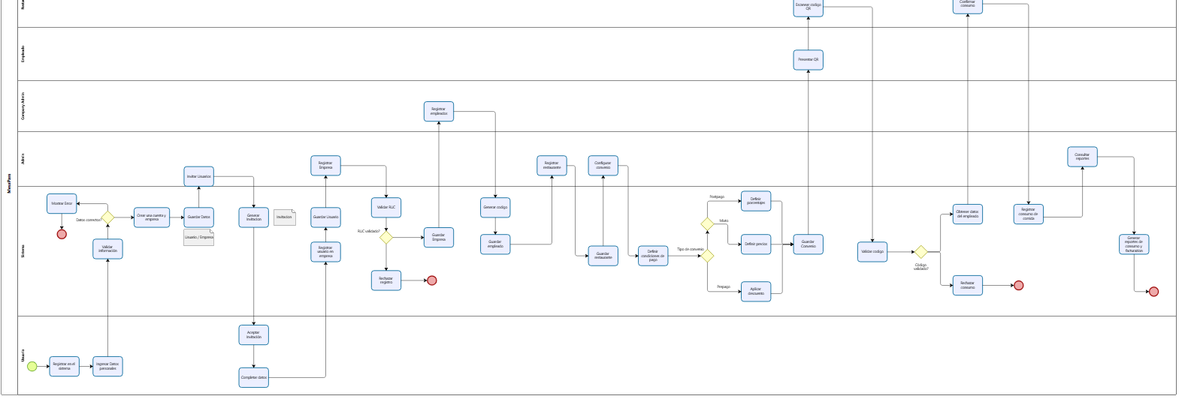

DIAGRAMA DE FLUJO

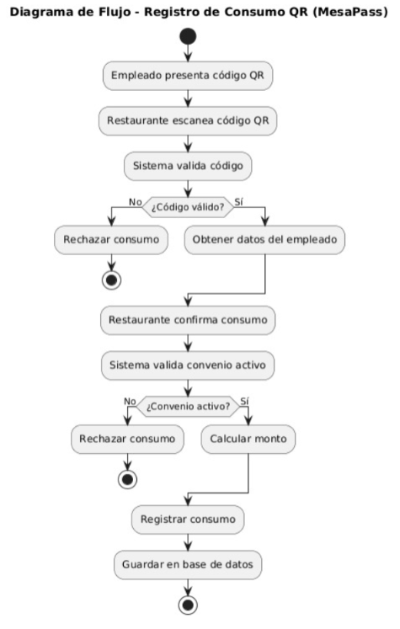

DESCRIPCIÓN DE ACTIVIDADES – input (que recibe la actividad), la transformación (que hace ese input) y output falta, después el rol de quien lo hace, , y que valida (secretaria, admin, dueño) y si hay algún artefacto o documento que se asocia a eso
No. | ACTIVIDAD | DESCRIPCION DE LA ACTIVIDAD | RESPONSABLE | DOCUMENTO DE REFERENCIA/SISTEMA
1 | Registro de usuario | El proceso inicia cuando el usuario se registra en el sistema ingresando sus datos personales. | Usuario | Sistema MESAPASS
2 | Validar información | El sistema valida que los datos ingresados sean correctos. | Sistema | Base de datos
3 | Crear empresa | El sistema crea la empresa asociada al usuario y guarda la información. | Sistema | Empresa
4 | Invitar usuarios | El administrador envía invitaciones a nuevos usuarios para unirse a la empresa. | Coordinador de infraestructura | Sistema
5 | Registrar usuario en empresa | El usuario acepta la invitación y completa su registro dentro de la empresa. | Usuario / Sistema | Usuario
6 | Registrar empresa | El administrador registra la empresa en el sistema ingresando el RUC. | Admin | Sistema
7 | Validar RUC | El sistema valida que el RUC sea correcto antes de guardar la empresa. | Sistema | Base de datos
8 | Registrar empleados | El administrador registra a los empleados de la empresa. | Company Admin | Sistema
9 | Generar código QR | El sistema genera un código QR único para cada empleado. | Sistema | QR
10 | Registrar restaurante | El administrador registra restaurantes en el sistema. | Admin | Sistema
11 | Configurar convenio | Se establecen condiciones de pago entre empresa y restaurante. | Admin | Convenio
12 | Presentar QR | El empleado presenta su código QR en el restaurante. | Empleado | QR
13 | Escanear QR | El restaurante escanea el código QR del empleado. | Restaurante | Sistema
14 | Validar código | El sistema valida la autenticidad del código QR | Sistema | Base de datos
15 | Confirmar consumo | El restaurante confirma el consumo realizado. | Restaurante | Sistema
16 | Registrar consumo | El sistema valida convenio, calcula el monto y registra el consumo. | Sistema | Consumo
17 | Generar reportes | El administrador consulta reportes de consumo y facturación. | Admin | Reporte

GLOSARIO DE TÉRMINOS Y ABREVIATURAS

TÉRMINO/ABREVIATURAS | DESCRIPCIÓN
Usuario | Persona que accede al sistema MESAPASS
Empresa | Organización registrada en el sistema que gestiona empleados
Empleado | Usuario perteneciente a una empresa que realiza consumos
Restaurante | Establecimiento autorizado para registrar consumos
QR | Código utilizado para identificar al empleado y registrar consumos
Convenio | Acuerdo entre empresa y restaurante que define condiciones de pago
Consumo | Registro de una comida realizada por un empleado
Reporte | Información generada sobre los consumos realizados

